专题三：数列(4) 2012.3.21
核心考点四：数列中的放缩法
例1.数列中，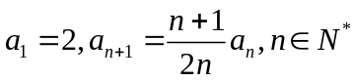
- 求数列的通项公式；
- 设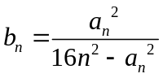，若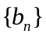的前n项和为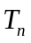，证明：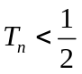

例2.已知数列满足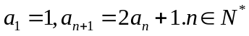
- 求数列的通项公式；
- 证明：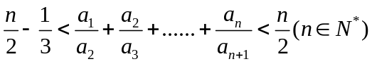

例3.证明：
1.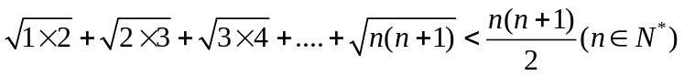

2.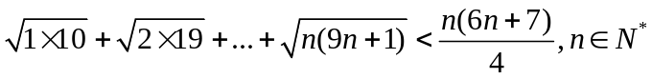

3.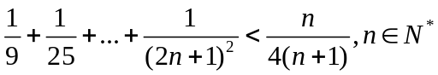

4.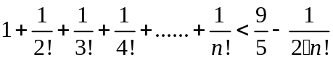

5.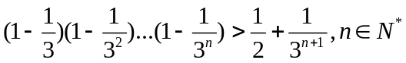

6. 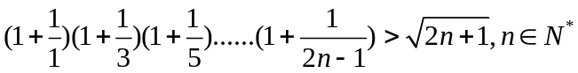

压轴题选做
1.等比数列的前项和为，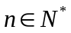，点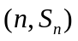均在函数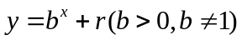的图象上，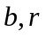 均为常数.
(1)求r的值；
(2)当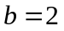时，记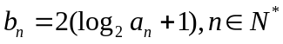，求证：对任意的，
不等式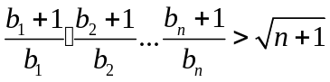成立。

2.已知曲线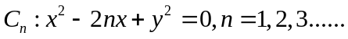，从点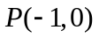向曲线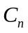引斜率为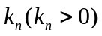的切线，切点为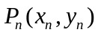
- 求数列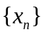的通项公式；
- 求证：